**O desafio de reter funcionários, diminuindo a rotatividade no Setor da Hotelaria, – Estudo de caso Hospital de Rede Pública.**

Adriana Ferreira Mendes

Graduada em Administração de Empresas pela Unasp – Universidade Adventista de São Paulo

[adrifmh@hotmail.com](mailto:adrifmh@hotmail.com)

Orientador coautor: Mestre e Doutor pela Escola Politécnica da USP Regino Rodriguez, Professor do UNASP

**Resumo:** Este estudo teve por objetivo o desafio de reter os funcionários e diminuir o índice de rotatividade no setor da hotelaria de um Hospital da rede Publica.

Para mensurar a rotatividade foram utilizados indicadores e relatórios referentes ao ano de 2012 e análise através da entrevista de desligamento dos colaboradores da área em estudo. A análise quantitativa dos dados permitiu concluir que o índice de rotatividade apresenta Alta rotatividade e que a empresa deverá tomar medidas estratégicas para reter os funcionários do setor.

**Palavras-chave: Rotatividade, Hotelaria.**

**Abstract:** This study aimed to the challenge of retaining employees and decrease the turnover rate in the hospitality sector of a Public Hospital Network.

To measure the turnover indicators were used and reports for the year 2012 and analysis through interviews of employees shutdown of the study area. Quantitative analysis of the data concluded that the turnover rate presents High turnover and that the company should take strategic measures to retain employees in the sector.

**Key words:** Turnover, Hospitality.

1. **INTRODUÇÃO**

Abordaremos neste estudo o desafio de reter os funcionários e diminuir o índice de rotatividade no setor da hotelaria de um Hospital da rede Publica.

É importante saber o índice de rotatividade do setor da hotelaria uma vez que afeta diretamente na qualidade do cuidado, nos custos da organização e também porque deixa a equipe que permanece no setor descontente com o acumulo da atividade.

Geralmente os dados para a avaliação da rotatividade são obtidos por meio das entrevistas de desligamento que permite através dos resultados uma melhoria de praticas e politicas pra redução dos índices.

O objetivo desta pesquisa é entender o motivo da saída do funcionário no caso de um pedido de demissão e buscar um meio de reter o colaborador e controlar a rotatividade no setor.

1. **FUNDAMENTAÇÃO TEORICA**

**1. Rotatividade**

**1.1 Rotatividade e seus efeitos**

A rotatividade dos funcionários também conhecida como *turnover* refere-se à saída e entrada de outros colaboradores para substitui-los. Na medida em que os funcionários saem, a disponibilidade interna de pessoal cai. Isso envolve custos para a organização, tais como: custos de recrutamento, custos de seleção, custo de treinamento e custo de desligamento.

De acordo com Chiavenato (2004), a rotatividade não é uma causa, mas o efeito de algumas variáveis externas e internas.

Dentre as variáveis internas estão a politica salarial e de benefícios que a organização oferece; o estilo gerencial, as oportunidades de crescimento interno, a descrição dos cargos, o relacionamento humano, as condições físicas e psicologias de trabalho. A estrutura e cultura organizacional são responsáveis por boa parte dessas variáveis internas (CHIAVENATO, 2004, p. 88).

Essas variáveis internas e externas podem ser obtidas através da entrevista de desligamento, ou seja, quando o colaborador efetiva sua saída da organização. Nessa entrevista é possível identificar o motivo que determinou o desligamento, opinião do colaborador a respeito da empresa e dos colegas de trabalho, opinião sobre o cargo, salário, benefícios, planos de carreira, postura dos gerentes, opinião das oportunidades oferecidas no mercado (CHIAVENATO, 2008, p. 91).

Certamente com um índice elevado de saída de pessoas, a produtividade irá cair uma vez que faltam pessoas nas funções para realizar os trabalhos.

De acordo com Wagner (1999), a insatisfação também acelera a rotatividade organizacional.

Existem dois tipos de desligamento, o desligamento por parte do empregado e outro por parte do empregador. O desligamento por parte do empregado pode ocorrer por dois motivos, primeiro pela insatisfação com o trabalho e em segundo motivo é a alternativas atrativas que ele visualiza no mercado de trabalho, ou seja, fora da organização.

Segue abaixo quadro com os custos decorrentes da rotatividade.

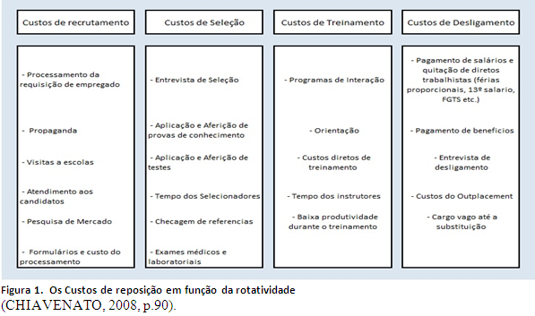

Para reter um funcionário é preciso atender as suas expectativas, faze-lo sentir parte da equipe, motiva-lo, reconhecer o seu trabalho, caso contrário, o mesmo pode se sentir desmotivado e começar a trabalhar com insatisfação e assim podem surgir consequências indesejáveis como o absenteísmo, ou seja, a ausência do funcionário durante o expediente de trabalho. Absenteísmo refere-se a atrasos, faltas e saídas antecipadas no trabalho que podem ser justificadas ou injustificadas. “Ter funcionários nem sempre significa tê-los trabalhando durante todos os momentos do horário de trabalho” (CHIAVENATO, 2008, p.88).

Quando a organização consegue reter seu pessoal qualificado e substituir aqueles que demonstram deficiência no desempenho o índice de rotatividade é considerável ideal.

**2. Hotelaria**

**2.1 Equipes que compõe o setor**

BOEGER (2003, p. 24) define a hotelaria como sendo a reunião de todos os serviços de apoio que oferece conforto, segurança e bem estar aos clientes internos e externos.

No setor da hotelaria do hospital escolhido para a pesquisa as atividades são divididas de acordo com os cargos a seguir:

- Líder de Governança/Higiene:

* É responsável por Liderar a equipe de higiene nas atividades de limpeza concorrente e terminal em todas as unidades do hospital, realizando vistorias para avaliar a qualidade dos serviços executados.

- Líder de Governança/Lavanderia:

* É responsável por Liderar a equipe da Lavanderia nas atividades de processamento de roupa, acompanhando toda a rotina de coleta de roupa suja (classificação por tipo de sujidade, tipo de fibra, processo de lavagem, secagem, calandragem, dobra e distribuição), visando maximizar os recursos e suprir as unidades com quantidade adequada e em condições seguras.

- Auxiliar de Higiene:

* É responsável por Efetuar a limpeza concorrente em todas as unidades do hospital, visando manter o ambiente limpo e minimizar os riscos de infecção hospitalar. Distribuir materiais de higiene e limpeza (papel toalha, papel higiênico, sabonete, embalagens plásticas e produtos de limpeza) nas unidades, conforme quantidade determinada pelo Encarregado, visando o abastecimento das mesmas.

- Auxiliar de Lavanderia:

* É responsável por Realizar a coleta de roupa suja em todas as unidades do hospital, efetuando a pesagem das mesmas e registrando em formulário próprio, para elaboração de relatório mensal das roupas lavadas. Selecionar as roupas por tipo de sujidade, para que as mesmas sejam lavadas no processo adequado.
* Separar as peças de enxoval com furos, rasgos e tiras soltas, e encaminhar à costura para serem realizados os reparos necessários.

- Costureiro:

* Receber tecidos para a confecção de enxoval, efetuando a conferência do material em Nota Fiscal, bem como armazenar o mesmo até a sua utilização. Costurar peças de enxoval utilizadas pelos pacientes da Instituição, conforme necessidades das áreas.
* Realizar reparos nas roupas danificadas, visando mantê-las em perfeitas condições de utilização.

Diante das atividades mencionadas acima, temos a ciência da importância do setor da hotelaria nas empresas.

**lll. METODOLOGIA**

Trata-se de uma pesquisa de campo com analise quantitativa dos dados.

O estudo foi realizado num hospital de rede publica localizado na zona sul de São Paulo no município de Taboão da Serra e sua população constituiu-se de 104 trabalhadores do setor da hotelaria sendo 92 auxiliares de limpeza, 11 auxiliares de lavandeira e 1 costureiro que se desligaram no ano de 2012. Foi realizado um levantamento retrospectivo sobre a incidência de rotatividade no período de um ano, mais especificamente do ano de 2012.

Os índices de rotatividade foram solicitados para o setor responsável pelos indicadores, parte dos dados deu-se através do levantamento de formulários de entrevistas de desligamento.

Através da pesquisa será possível detectar as causas da alta rotatividade e propor melhorias para controlar a rotatividade no hospital e reter o funcionário.

**lV. APRESENTAÇÃO E ANALISE DOS RESULTADOS**

Trata-se dos dados referentes à admissão e desligamento de trabalhadores que ocupam as posições de trabalho no período considerado.

Dos 104 profissionais do setor da hotelaria que se desligaram 81 solicitaram demissão, 23 foram demitidos sem justa causa.

**V. ANÁLISE DA ROTATIVIDADE DA EQUIPE DE HOTELARIA.**

Os gráficos a seguir mostram as taxas de variação entre admissões, demissões e índice de rotatividade de cada equipe.

Equipe Limpeza:

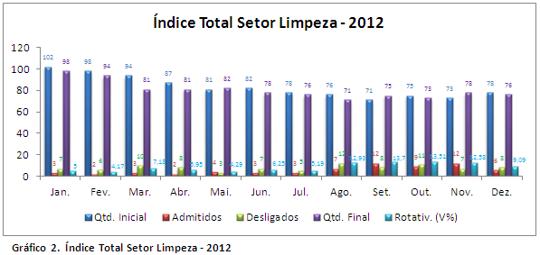

Os valores apresentados no gráfico 1 evidenciam que as taxas de desligamentos no decorrer do ano foram maiores que as taxas de admitidos. A quantidade inicial de colaboradores foi diminuindo a cada mês e as reposições não aconteceram com a mesma proporção. Em média mensal a rotatividade da equipe de limpeza foi de 8,32%.

Equipe Lavanderia:

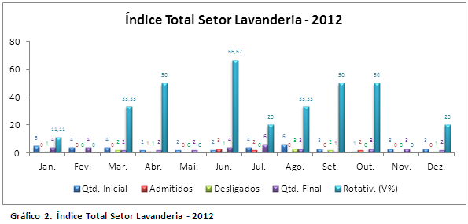

No gráfico 2 a média de rotatividade mensal foi de 27,87%, isso devido a reposição de admitidos que aconteceu para suprir o numero de desligamento. Assim como no gráfico 1 a quantidade inicial de colaboradores diminuiu no decorrer do período, em janeiro o quadro contava com 5 colaboradores e ao final do período o setor estava com apenas 2 colaboradores.

Equipe Costura:

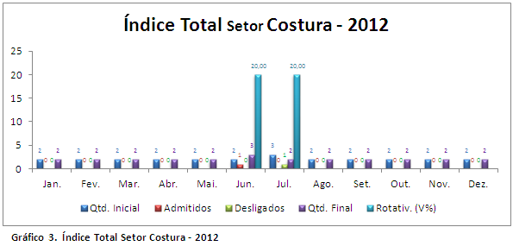

Os valores do gráfico 3 permaneceram estáveis sem variação considerável. Manteve-se o numero de colaboradores do começo ao final do período, uma admissão no mês de junho e um desligamento no mês de julho. A média mensal de rotatividade do setor foi de 3,33%.

Diante dos dados obtidos nos gráficos acima podemos dizer que houve um desequilíbrio no quadro da equipe de limpeza e lavanderia.

Embora não exista um índice ideal de rotatividade, considerando que o quadro de funcionários é enxuto, o índice de rotatividade nos setores pode ser considerado alto.

**Vl. ANÁLISE GERAL DOS DADOS- ENTREVISTA DE DESLIGAMENTO**

Consideramos como desligamento as saídas voluntárias e involuntárias. As informações a seguir foram retiradas dos prontuários dos funcionários, mais especificamente da ficha de entrevista de desligamento que é preenchida pelo funcionário antes do recebimento das verbas rescisórias.

De acordo com os dados, das 104 demissões ocorridas no ano de 2012, 23 funcionários foram desligados por iniciativa da empresa e 81 tomaram a iniciativa.

Dos 81 funcionários que solicitaram desligamento, 53 alegaram ter conseguido uma melhor oportunidade no mercado, 18 se desligaram por falta de expectativa de crescimento profissional e 10 pessoas se desligaram por outros motivos. Dos 23 desligados por iniciativa da empresa, 9 foram devido ao desempenho não satisfatório na realização das funções.

No momento da entrevista para admissão 63 alegam ter recebido todas as informações relativas a salário, benefícios, regulamentos e normas da instituição, 37 disseram não ter recebido as informações e 4 não responderam.

Referente a treinamento necessário para execução das tarefas, 24 receberam orientações contra 73 que não obtiveram o treinamento, 7 não responderam.

Em questão ao relacionamento interpessoal com os colegas de trabalho, 48 julgam o relacionamento excelente e 27 afirmam tem um bom convívio com os colegas. Já o relacionamento com a chefia imediata, 67 alegam ser regular e 6 dizem que o convívio é péssimo. 29 optaram por não responder.

Avaliando a chefia imediata, 53 consideram a comunicação ruim, 25 acham regular e 26 consideram uma boa comunicação. Quanto ao nível de motivação, 78 afirma ser ruim, 15 regular e 9 bom. 2 não responderam.

Considerando as condições de trabalho, o resultado foi o seguinte:

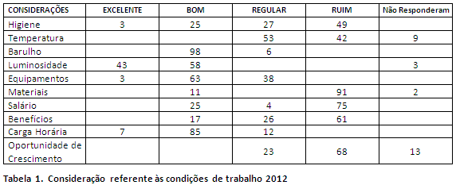

De acordo com os dados da tabela acima percebemos que o nível de satisfação é de regular a ruim o que gera desconforto e desmotivação ao funcionário.

**Vll. ANÁLISE DOS DADOS POR SETOR- ENTREVISTA DE DESLIGAMENTO**

**SETOR LIMPEZA**

**Desligamentos**

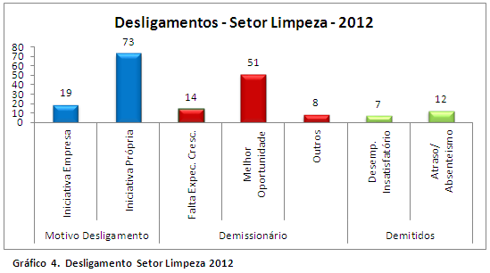

No setor da limpeza ocorreram 92 demissões sendo 73 por iniciativa própria e 19 por iniciativa da empresa. 14 dos pedidos foram devido a falta de expectativa de crescimento profissional, 51 encontraram uma melhor oportunidade no mercado e 8 alegaram outros motivos. Dos desligados, 7 foram dispensados por desempenho insatisfatório e 12 por absenteísmo ( faltas e atrasos).

No momento da entrevista para admissão 59 alegam ter recebido todas as informações relativas a salário, benefícios, regulamentos e normas da instituição, 30 disseram não ter recebido as informações e 3 não responderam.

Referente a treinamento necessário para execução das tarefas, 19 receberam orientações contra 66 que não obtiveram o treinamento. 7 não responderam.

**Relacionamento Interpessoal**

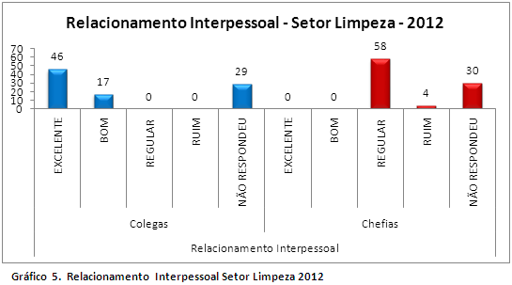

Percebemos com os dados acima que o relacionamento interpessoal com os colegas de trabalho é excelente, já com convívio com a chefia imediata 58 funcionários jugam serem regular.

**Considerações Condições de Trabalho**

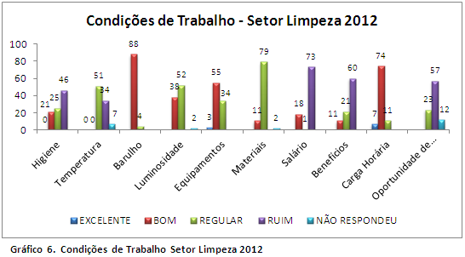

Considerando as condições de trabalho de acordo com o gráfico mais da metade dos entrevistados consideram o salario, benefícios e oportunidade de crescimento ruins. Já o barulho e a carga horaria são considerados bons.

**Avaliação Chefia Imediata**

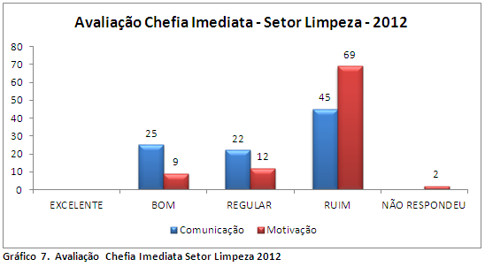

A comunicação em todos os sentidos para o bom andamento de um setor precisa ser clara e sem ruídos, dos 92 desligados do setor 45 alegam que a comunicação com a chefia imediata é ruim. A motivação também é fator importante para bom desenvolvimento das funções e analisando os índices acima 69 afirmam que o nível de motivação é ruim.

**SETOR LAVANDERIA**

**Desligamentos**

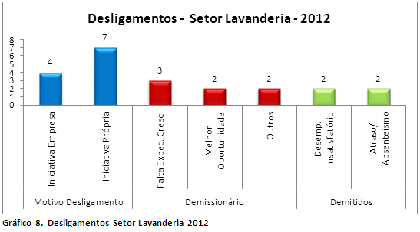

No setor da lavanderia ocorreram 11 demissões sendo 7 por iniciativa própria e 4 por iniciativa da empresa. 3 dos pedidos foram devido a falta de expectativa de crescimento profissional, 2 encontraram uma melhor oportunidade no mercado e 2alegaram outros motivos. Dos desligados, 2 foram dispensados por desempenho insatisfatório e 2 por absenteísmo ( faltas e atrasos).

No momento da entrevista para admissão 4 alegam ter recebido todas as informações relativas a salário, benefícios, regulamentos e normas da instituição, 6 disseram não ter recebido as informações e 1 não respondeu.

Referente a treinamento necessário para execução das tarefas, 4 receberam orientações contra 7 que não obtiveram o treinamento.

**Relacionamento Interpessoal**

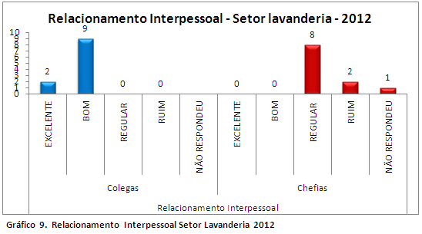

O relacionamento interpessoal entre os colegas da equipe de lavanderia é considerado bom por 9 funcionários dos 11 funcionários. Com a chefia imediata o relacionamento é considerado regular por 8 funcionários.

**Considerações Condições de Trabalho**

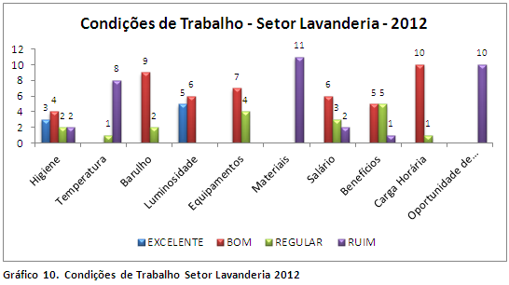

De acordo com o gráfico as condições de trabalho referente a oportunidade de crescimento, materiais de trabalho e temperatura são consideradas ruins. O barulho, equipamentos e carga horária no ponto de vista dos colaboradores são bons. 5 dos 11 funcionários consideram o beneficio regular.

**Avaliação Chefia Imediata**

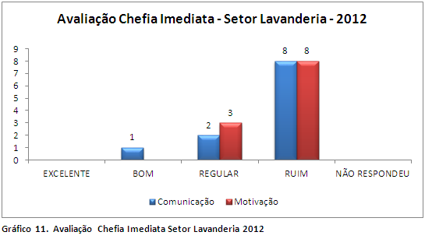

Não muito diferente do setor da limpeza, os funcionários da lavanderia consideram a comunicação entre a chefia e a motivação ruim.

**SETOR COSTURA**

**Desligamentos**

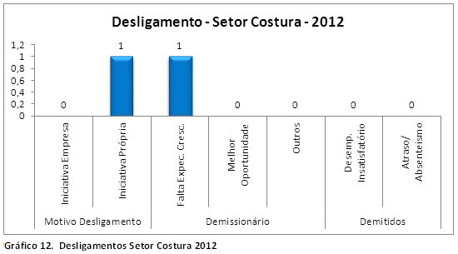

No período de 2012 no setor da costura houve apenas 1 desligamento por iniciativa própria devido a falta de expectativa de crescimento profissional na empresa.

O funcionário alega que no momento da admissão não recebeu todas as informações referentes a salário, benefícios, regulamentos e normas da instituição. Recebeu apenas treinamento necessário para execução de suas tarefas.

**Relacionamento Interpessoal.**

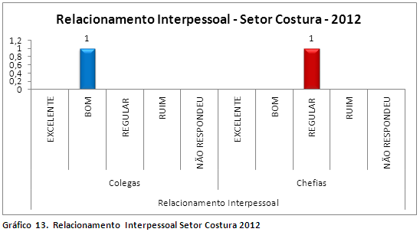

O colaborador afirma que seu relacionamento com os colegas de trabalho era bom e que com a equipe imediata o relacionamento era regular.

**Considerações Condições de Trabalho**

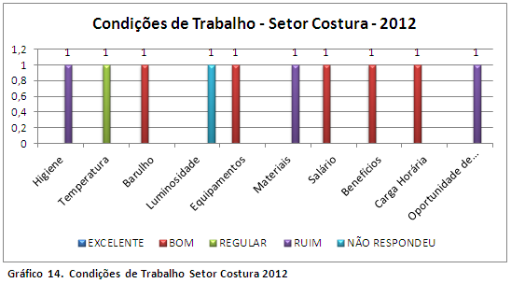

Diante das informações acima o colaborador considera ruim a oportunidade de trabalho, materiais fornecidos para o trabalho e higiene. O salario, benefícios, carga horaria e barulho são considerados bons.

**Avaliação Chefia Imediata**

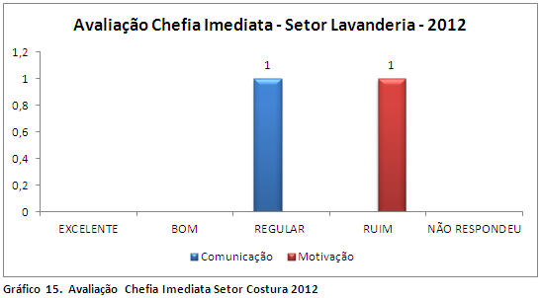

Não diferente dos outros setores a comunicação com a chefia imediata é considerada regular e motivação é ruim.

**CONSIDERAÇÕES FINAIS**

Através da mensuração dos dados da rotatividade do setor de hotelaria referente ao período de 2012 permitiu compreender alguns fatores para o desligamento dos 104 funcionários. Analisando os dados das três equipes, Lavanderia, Limpeza e Costura, percebeu que a maioria das demissões foi de iniciativa do funcionário uma vez que ele não via expectativas de crescimento dentro da empresa, além da falta de comunicação e incentivo para motivação nos trabalhos por parte da chefia imediata. Os funcionários em sua maioria não estavam satisfeitos com o salario e benefícios oferecidos pela empresa, por isso procuraram uma melhor oportunidade no mercado. Salário e benefícios nem sempre estão na lista de prioridades para o empregado, ele preza o bom ambiente e motivação para elaborações das suas atividades. Percebemos na pesquisa que a gestão da chefia imediata é falha, não existe comunicação e motivação. A chefia precisa entender que o funcionário demonstra maior interesse me seu trabalho se a chefia demonstra interesse nele. A chefia não precisa fazer mágica para motivar os funcionários basta que ela seja comprometida com seus ideais, com sua profissão, com sua equipe e com a empresa. Uma boa gestão consiste em ajudar a cada um ser melhor. É importante a comunicação entre líder e subordinado, pois, o funcionário se sente respeitado, sente que é importante para empresa e para sua equipe e que a chefia confia no seu potencial e capacidade de atingir possíveis metas estabelecidas.

Diante dos fatos, sugiro algumas melhorias para reter o funcionário e diminuir o índice de rotatividade no setor:

- No momento da Seleção: Deixar claro para o candidato se existe ou não plano de carreira na empresa, expectativas de crescimento, benefícios e atividades a ser exercida, assim o funcionário não cria falsas expectativas e ilusões quanto a vaga evitando assim um descontentamento por parte da empresa e do funcionário e pedidos de demissão inesperado.

- Aproximação da Equipe: Pelo menos uma vez por mês fazer um café da manha onde possa haver o entrosamento da equipe com a chefia, onde assuntos sobre as atividades e dificuldades no departamento sejam discutidos. Dessa maneira os funcionários sentirão a chefia mais próxima e preocupada com cada membro da equipe.

- Feedback: Fazer feedback individual, apontar os pontos fortes e fracos, fazer elogios e criticas construtivas. Deixar claro para o funcionário o que precisa ou não ser mudado.

- Estabelecer metas: estabelecer metas para equipe é uma boa maneira de motivar o funcionário e mostrar que acredita no seu potencial, se a meta for alcançada propor uma gratificação para equipe.

Essas quatro melhorias podem diminuir o índice de rotatividade e melhorar a qualidade dos serviços, lembrando que pequenos índices de rotatividade são admissíveis, pois ajudam a renovar o ambiente de trabalho incorporando novas pessoas a empresa.

**REFERÊNCIAS BIBLIOGRÁFICAS**

BOEGER, Marcelo Assad. **Gestão em hotelaria hospitalar**. São Paulo: Atlas, 2003

CHIAVENATO, Idalberto. **Gestão de pessoas**: e o novo papel dos recursos humanos nas organizações. 2. ed. Rio de Janeiro: Elsevier, 2004.

CHIAVENATO, Idalberto. **Gestão de pessoas**: e o novo papel dos recursos humanos nas organizações. 3. ed. Rio de Janeiro: Elsevier, 2008.

WAGNER III, John A. e HOLLENBECK, John R. **Comportamento organizacional**: criando vantagem competitividade. São Paulo: Saraiva, 1999.